ПРАКТИЧЕСКОЕ ЗАНЯТИЕ В КУРСЕ «Регуляторные геномные последовательности»

ТЕМА: БАЗЫ ДАННЫХ ПО РЕГУЛЯЦИИ ТРАНСКРИПЦИИ и ПРОГРАММЫ РАСПОЗНАВАНИЯ САЙТОВ СВЯЗЫВАНИЯ ТРАНСКИПЦИОННЫХ ФАКТОРОВ в ДНК
(проводила Е.В. Игнатьева)

В ходе практического занятия нужно выполнить приведенные ниже задания, вставить ответы в пустые графы таблиц и выслать эту инструкцию с заполненными таблицами на адрес eignat@bionet.nsc.ru в приложении к письму в виде файла в MS word. В письме указать фамилию!! (Бывает, что приходят письма без подписи, а по эл. адресу определить студента бывает трудно, например knowledge75@mail.ru)

Часть 1
База данных Transcription Regulatory Regions Database (TRRD) и поисковая система SRS (Sequence Retrieval System):
Цель: Знакомство с базой данных Transcription Regulatory Regions Database (TRRD http://wwwmgs.bionet.nsc.ru/mgs/gnw/trrd/), которая разработана в ИЦиГ СО РАН и формирование поисковых запросов к базе TRRD с использованием системы SRS (Sequence Retrieval System)

Для справки
SRS – сокращенное название программного средства Sequence Retrieval System, которое обеспечивает хранение, интеграцию и доступ к базам данных. SRS позволяет выполнять простые и сложные запросы к базам данных через Интернет. SRS была использована для доступа к информации, хранящейся в информационных ресурсах портала ExPASy (SIB Bioinformatics Resource Portal, https://www.expasy.org/), где были интегрированы такие базы как UniProtKB/Swiss-Prot, TREMBL, TREMBL_NEW, и т.д. (https://www.ncbi.nlm.nih.gov/Class/NAWBIS/Modules/Protein/protein10.html).
В настоящее время поисковая система SRS используется как средство доступа к базам данных, разработанным в ИЦиГ СО РАН (http://srs6.bionet.nsc.ru/srs6/)

Посмотрите на рисунок 1 (на стр.6), отображающий доступ к информационной таблице базы данных TRRD через систему SRS. Обратите внимание, что в интерфейсе есть возможность проводить как поиск, так и пролистывание данных.

Перейдите на главную страницу базы TRRD http://wwwmgs.bionet.nsc.ru/mgs/gnw/trrd/
Доступ к поисковой системе SRS можно получить через гиперссылки: TRRDGENES, TRRDEXP, TRRDSITES, TRRDFACTORS, TRRDBIB, TRRDUNITS, TRRDLCR, TRRDSTARTS. При этом каждая гиперссылка обеспечит доступ к одной конкретной таблице (части = набору полей) базы TRRD
Знакомство с функциональной возможностью системы SRS, позволяющей просматривать содержимое полей.

Задание 1. Просмотрите содержание поля GeneName_Full (TRRDGENES). Сколько входов базы содержат название генов:  « 2s albumin» ?  « 2'-5' oligoadenylate synthetase» ?? | Ответ:
Пояснение: Например, чтобы просмотреть содержимое поля GeneName_Full (то есть пролистать его содержание в алфавитном порядке) необходимо, на странице http://wwwmgs.bionet.nsc.ru/mgs/gnw/trrd/ в разделе “SRS access” выбрать опцию TRRDGENES. В таблице, где перечислены все информационные поля из раздела TRRDGENES, кликнуть мышью на название поля «GeneName_Full». Далее нажать клавишу «List Values» (при этом в окошке для ввода поискового слова должна стоять звездочка).

Формирование запросов с использованием стандартной формы запроса системы SRS.
Переход к стандартной форме запроса по каждой конкретной таблице возможен через кнопку “Search”, расположенную справа вверху на каждой из страниц с заголовками: TRRDGENES, TRRDEXP, TRRDSITES, TRRDFACTORS, TRRDBIB, TRRDUNITS, TRRDLCR, TRRDSTARTS (см. Рисунок 1)
Для получения адекватного результата необходимо знать точное название поля, по которому предполагается вести поиск. Определиться с названием поля можно путем просмотра таблиц с названиями полей и их содержания. В связи со сложной эпидемической обстановкой в этом году таблица в задании почти полностью заполнена . Осталось только заполнить количество входов, которое будет получено в каждом случае.

Задание 2. Сформировать простые запросы к базе TRRD:

N | смысл поиска | название таблицы для поиска | название поля для поиска | ключевое слово, вводимое в окошко | Сколько входов получено
 | Поиск генов, названия которых включают слово «apolipoprotein» | TRRDGENES | GeneName | Apolipoprotein*
 | Поиск генов человека (навание вида – homo sapiens, англ. название - human) | TRRDGENES | Species | Human  homo sapiens
 | Сколько в базе TRRD имеется паттернов экспрессии, описывающих экспрессию в сердце (heart) ? | TRRDEXP | Organ | Heart
 | Сколько в базе TRRD имеется паттернов экспрессии, в которых упоминается индуктор (или репрессор) глюкокортикоиды (glucocorticoids) ? | TRRDEXP | IndReprName | glucocorticoids
 | Сколько в базе TRRD имеется сайтов связывания фактора CTCF? | TRRDSITES | FactorName | CTCF
 | Сколько входов в части базы TRRDUNITS содержат описание энхансеров (enhancer)? | TRRDUNITS | RegUnit | enhancer

Задание 3
При поиске по полю Species в таблице TRRDGENES4 запрос по ключевому слову «human» и «human со звездочкой» дает разное количество результатов: 763 и 785 (соответственно). Запрос по ключевому слову «Homo sapiens» дает возможность получить 763 входа. Так все-таки, какое количество генов человека содержится в базе?
Пролистайте записи в поле Species (кнопка “List Values”) и приведите пример входов, содержащих слово «human», но к человеку не относящихся?

Задание 4. Сформировать сложные запросы к базе TRRD (соединены союзом)

N | смысл поиска | название таблицы для поиска | название поля для поиска | ключевое слово, вводимое в окошко | Сколько входов получено
 | Поиск сайтов с названием ТАТА box  (учтите возможные варианты написания «TATA-box», «TATA box», «TATAbox») | TRRDSITES | SiteName | TATA-box | TATA box | TATAbox
 | Поиск сайтов связывания транскрипционного фактора SF1  (учтите возможные варианты написания «SF-1», «SF1», «SF 1») | TRRDSITES | SiteName | SF-1 | SF1 | SF 1
 | Сколько записей в таблице TRRDEXP говорят о том, что экспрессия гена индуцирована инсулином? | TRRDEXP | IndReprName  AND  Influence | insulin  Induction

Задание 5 Сформировать запросы к базе TRRD с помощью линковки между таблицами.
Поиск выполняется в два этапа. Первый запрос идет к таблице TRRDSITES. Затем необходимо выполнить переход между таблицами (линковку), как это показано на Рис.2
N | Смысл поиска | название таблицы для поиска | название поля для поиска | ключевое слово, вводимое в окошко | С какой таблицей базы TRRD осуществляется линковка | Вариант линковки | Сколько входов получено
 | Поиск генов, в регуляторных районах которых имеется сайт связывания CTCF | TRRDSITES | SiteName | CTCF | TRRDGENES | Первый вариант: «in the selected databanks which are linked to the current query»
 | Поиск генов, в регуляторных районах которых имеется сайт связывания SF1 | TRRDSITES | SiteName | SF-1 | SF1 | SF 1 | TRRDGENES | Первый вариант: «in the selected databanks which are linked to the current query»

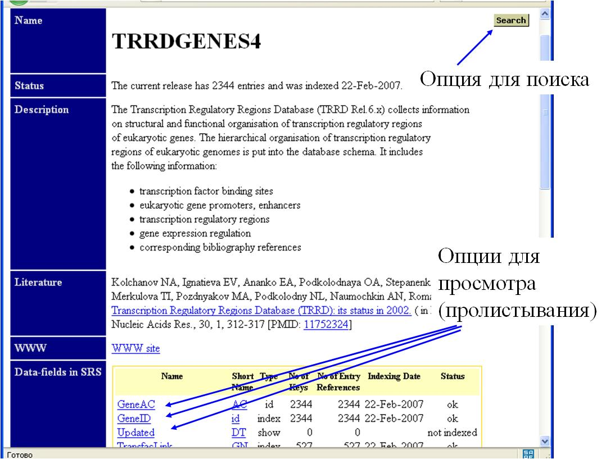
Рисунок 1. Доступ к информационной таблице базы данных TRRD через систему SRS. В нижней части экрана видно начало таблицы, включающей названия информационных полей (первый и второй столбцы таблицы) и количества записей в каждом поле ( четвертый и пятый столбцы таблицы) .

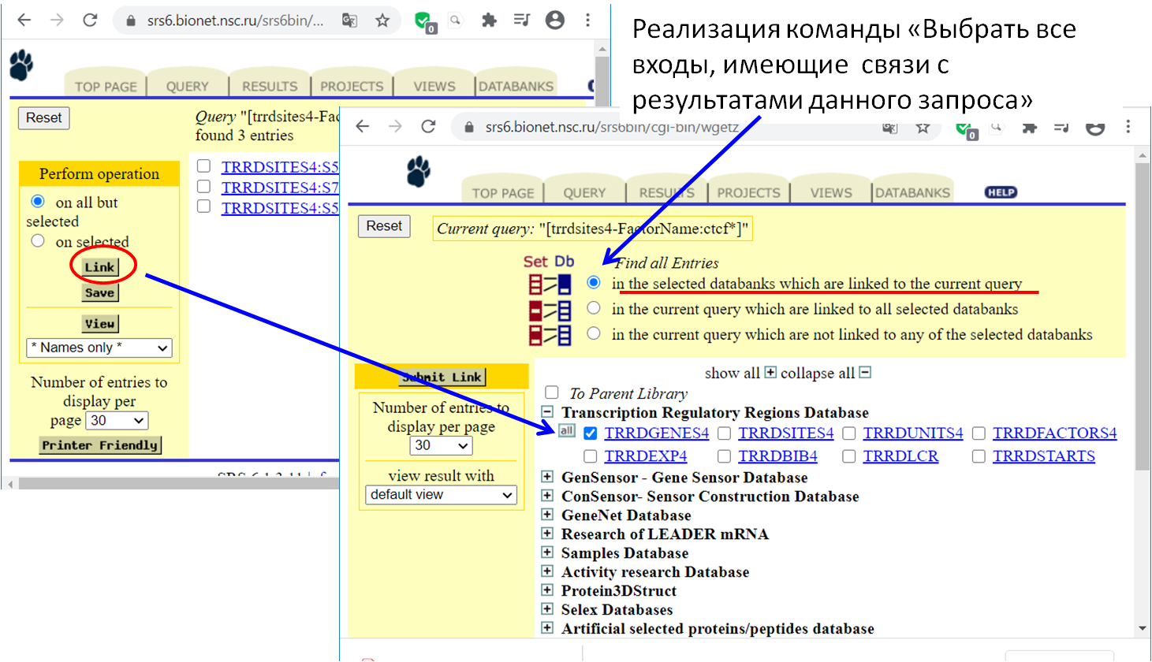
Рисунок 2. Один из этапов реализации сложных запросов через систему SRS с использованием связей между таблицами. В рассматриваемом примере осуществляется поиск генов, в регуляторных районах которых имеется сайт связывания CTCF. Слева отображен результат поиска с использованием ключевого слова «CTCF» по полю «FactorName» таблицы TRRSITES. После выбора опции «Link» осуществляется переход на страницу (на рисунке справа), где пользователь выбирает информационную таблицу, с которой необходимо определить связь (в данном случае выбрана таблица TRRDGENES), а также способ линковки с выбранной таблицей.

Часть 2
Сравнение информационного содержания двух баз
В ходе выполнения предыдущего задания (по базе TRRD) было определено количество генов, в регуляторных районах которых имеются сайты связывания транскрипционных факторов CTCF
Перейдите на страницу базы TRRUST (https://www.grnpedia.org/trrust/). Эта база данных, представленная в журнале Nucleic Acids Research в 2017 году. TRRUST создана на основе поиска данных в публикациях с помощью Text mining (автоматический анализ текстов). Перейдите на страницу “SEARCH” (https://www.grnpedia.org/trrust/Network_search_form.php) и сделайте запрос по названию транскрипционного фактора CTCF. Определите количество генов человека и мыши, регулируемых этим фактором. Результат занесите в таблицу.
 | База TRRD (цифра из предыдущего задания) | База TRRUST
 |  | Человек | Мышь | Всего в базе TRRUST
Количество генов, регулируемых фактором CTCF

Часть 3
Анализ последовательности ДНК программой распознавания сайтов MoLoTool (http://molotool.autosome.ru/)
- Подготовка последовательности ДНК в фаста формате;
- Поиск в данной последовательности потенциальных сайтов связывания транскрипционных факторов CTCF с помощью программы MoLoTool; (http://molotool.autosome.ru/)
- Сопоставление результатов, полученных при использовании программы MoLoTool для сайта CTCF при разных параметрах распознавания

ЭТАП 1
Нужно обратиться к базе EPD (https://epd.epfl.ch//index.php), выбрать вид организма H. Sapiens. В окне для поиска ввести название гена APP (amyloid beta precursor protein). Получится таблица, верхние три строчки которой содержат промоторы гена APP. Нужно получить последовательность ДНК первого промотора с идентификатором APP_1. Для этого надо воспользоваться командой Download as: FASTA from -499 to 100 (эти позиции выставлены по умолчанию)
Для контроля Ваших действий, нужная ДНК-последовательность приведена ниже:
>FP027464 APP_1 :+U EU:NC; range -499 to 100.
CCTTTAAGCTTCACTCGTTCTCATTCTCTTCCAGAAACGCCTGCCCCACCTCTCCAAACC
GAGAGAAAAAACGAAATGCGGATAAAAACGCACCCTAGCAGCAGTCCTTTATACGACACC
CCCGGGAGGCCTGCGGGGTCGGATGATTCAAGCTCACGGGGACGAGCAGGAGCGCTCTCG
ACTTTTCTAGAGCCTCAGCGTCCTAGGACTCACCTTTCCCTGATCCTGCACCGTCCCTCT
CCTGGCCCCAGACTCTCCCTCCCACTGTTCACGAAGCCCAGGTGGGCCGTCGGCCGGGGA
GCGGAGGGGGCGCGTGGGGTGCAGGCGGCGCCAAGGGCGCGTGCACCTGTGGGCGCGGGG
CGCGAGGGCCCCTCCCGGCGCGAGCGGGCGCAGTTCCCCGGCGGCGCCGCTAGGGGTCTC
TCTCGGGTGCCGAGCGGGGTGGGCCGGATCAGCTGACTCGCCTGGCTCTGAGCCCCGCCG
CCGCGCTCGGGCTCCGTCAGTTTCCTCGGCAGCGGTAGGCGAGAGCACGCGGAGGAGCGT
GCGCGGGGGCCCCGGGAGACGGCGGCGGTGGCGGCGCGGGCAGAGCAAGGACGCGGCGGA

ЭТАП 2
Необходимо обратиться к программе распознавания сайтов связывания транскрипционных факторов MoLoTool (http://molotool.autosome.ru/)
В окошко с надписью «Insert nucleotide sequence in fasta format here» вставить подготовленную ранее нуклеотидную последовательность промотора APP_1 в фаста-формате.
Выбрать режим работы программы, как это показано на рисунке 2:
(1) выбрать тип сайта связывания, который будет предсказываться (CTCF_HUMAN H11MO.0.A);
(2) выбрать параметр распознавания P-value =5.00e-4
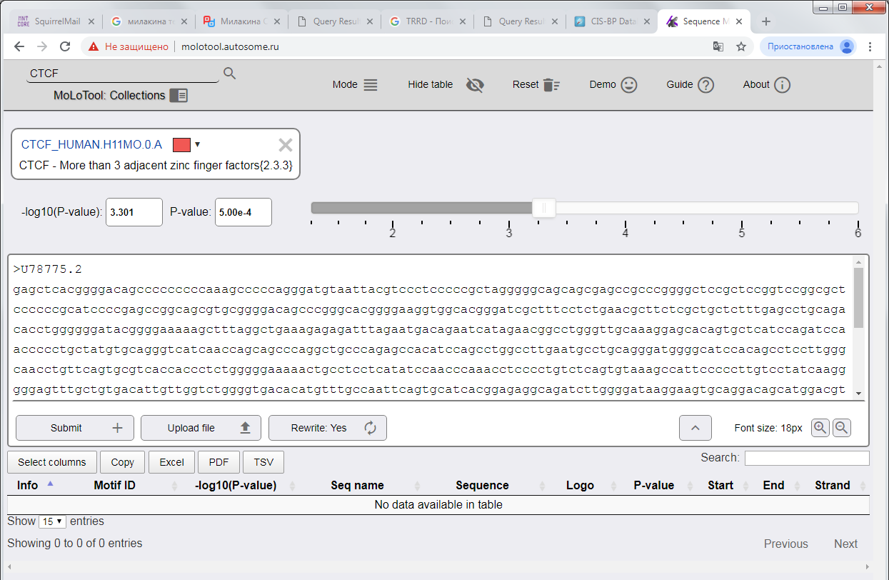 | Рисунок 2. Интерфейс программы MoLoTool . Введена последовательность ДНК, выбран конкретный тип сайта связывания, который будет предсказываться (CTCF_HUMAN H11MO.0.A). Выбран параметр распознавания P-value =5.00e-4
Нажать кнопку «Submit», ознакомиться с результатом распознавания.

Нажать кнопку «Exel», результат будет получен в виде таблицы.
Заполните таблицу:
Идентификатор проанализированной последовательности ДНК | ДНК-последовательность предсказанного сайта связывания ТФ | P-value предсказанного сайта | Позиция первого нуклеотида предсказанного сайта | Позиция последнего нуклеотида предсказанного сайта | Цепь ДНК | Название ТФ (Идентификатор базы Uniprot)

Проведите анализ этой же последовательности повторно, но теперь используйте параметр P-value =1.00e-4.

ЭТАП 3
Заполните таблицу:
Параметр распознавания (P-value) | Количество распознанных сайтов связывания фактора CTCF
5.00e-4
1.00e-4

Параметр 5.00e-4 рекомендован разработчиками программы (см. вкладку “Guide” . Там написано «The recommended permissive P-value = 0.0005 (approximately 1 expected prediction in a stretch of random 1000 nucleotides of double-stranded DNA).» Это означает, что при таком параметре в случайной двухцепочечной последовательности ДНК длиной 1000 нуклеотидов будет распознан примерно 1 сайт связывания данного типа)

